Material suplementario
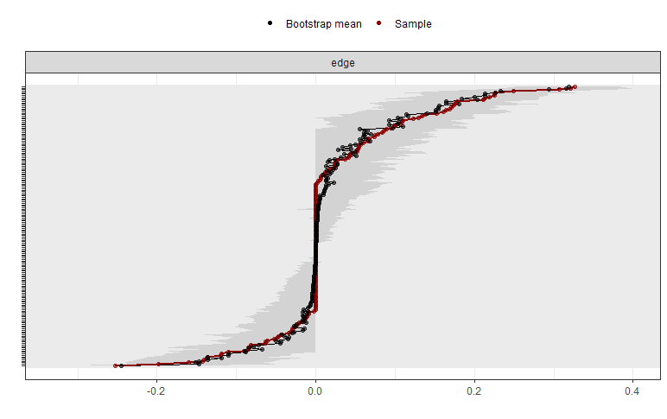
Figura S1. Precisión en la estimación de los pesos-edges (línea roja) y el intervalo confidencial al 95% de las estimaciones (línea gris) para la red de conducta suicida, factores de riesgo y protección.

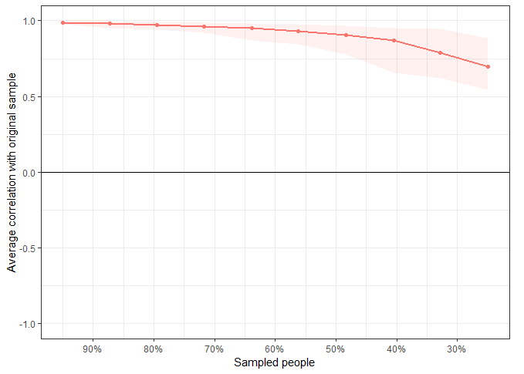
Figura S2. Estabilidad de los índices de centralidad para la red de conducta suicida, factores de riesgo y protección.

